**ANALISIS SISTEM HASIL PRODUKSI PERTANIAN DENGAN MENGGUNAKAN METODE SIMPLE ADDITIVE WEIGHTING (STUDI KASUS: CV. MAREWA 45)**

**Faisal1), Sri Wahyuni2), Munawarah3)**

1,2Program Studi Sistem Informasi

Fakultas Sains dan Teknologi

Universitas Islam Negeri Alauddin Makassar

E-Mail: yuni.maliek@gmail.com2)60900115054@uin-alauddin.ac.id1)

**Abstrak -** Rendahnya produktivitas kakao Indonesia menjadi salah satu kendala utama industri kakao nasional di samping rendahnya mutu. Mutu produk kakao yang dihasilkan dari perkebunan rakyat sangat rendah, tidak difermentasi, banyak mengandung kotoran dan jamur serta masih minimnya wawasan dan pengetahuan petani terhadap masalah manajemen produksi maupun pemasaran. Adapun tujuan dari penelitian ini adalah untuk merancang suatu sistem analisis hasil produksi pertanian yang memberikan informasi cara pengelolaan lahan yang benar agar dapat meningkatkan hasil produksi petani.

Pada penelitian ini menggunakan jenis penelitian deskriptif kualitatif dengan menggunakan metode pengumpulan data yaitu wawancara, observasi dan studi literatur. Aplikasi ini di uji menggunakan black box, menggunakan bahasa pemrograman PHP dan MySQL.

Dari Peneltian ini menghasilkan perancangan aplikasi Analisis Sistem Hasil Produksi Pertanian dengan Menggunakan Metode *Simple Additive Weighting*. Dengan adanya aplikasi ini dapat memudahkan staf pegawai pada CV. Marewa serta dapat memberikan informasi cara pengelolaan lahan yang benar kepada petani untuk meningkatkan hasil produksinya.

Kata Kunci: Sistem Pendukung Keputusan, Metode Simple Additive Weighting, Pertanian, Kakao

**PENDAHULUAN**

Indonesia adalah produsen kakao terbesar ketiga setelah Pantai Gading dan Ghana. Kualitas kakao Indonesia tidak kalah dengan kualitas kakao dunia. Jika dilakukan fermentasi dengan baik maka kakao Indonesia dapat mencapai cita rasa setara dengan kakao yang berasal dari Ghana. Selain itu, kakao Indonesia memiliki kelebihan tidak mudah meleleh sehingga cocok untuk *blending*. Indonesia juga memiliki kelebihan komparatif yang lebih baik dalam memproduksi biji kakao dibanding Pantai Gading, Ghana dan Nigeria (Rifin, 2013; Hasibuan, Nurmalina, & Wahyudi, 2012). Pada tahun 2010 produksi kakao Indonesia tercatat 837.918 ton, yang dihasilkan dari areal seluas 1.650.621 ha. Dari produksi tersebut, sebanyak 532.880 ton diekspor ke berbagai negara dengan nilai US$ 1.643.725.550. Sebagian besar (78, 21%) ekspor kakao dari Indonesia masih dalam bentuk biji, sedangkan sebagian kecil lainnya diekspor dalam bentuk kakao buah, pasta, butter, tepung, dan makanan yang mengandung coklat (Direktorat Jenderal Perkebunan [Ditjenbun], 2011).

Rendahnya produktivitas kakao Indonesia menjadi hambatan utama industri kakao nasional di samping rendahnya mutu (Wahyudi, 2007). Mutu produk kakao yang dihasilkan dari perkebunan rakyat sangat kurang, tidak difermentasi, serta banyak mengandung kotoran serta jamur.

Kelembagaan petani juga sangat berperan penting dalam meningkatkan kemandirian dan kesejahteraan petani karena kelembagaan memiliki ikatan yang sangat kuat dengan kondisi tekno-sosial petani (Suradisastra, 2008).

Menurut Dimyati (2007), permasalahan yang masih melekat pada sosok petani dan kelembagaan petani di Indonesia adalah:

1. Masih minimnya wawasan dan pengetahuan petani terhadap masalah manajemen produksi maupun jaringan pemasaran.
2. Belum terlibatnya secara utuh petani dalam kegiatan agribisnis, aktivitas petani masih terfokus pada kegiatan produksi (on farm).
3. Peran dan fungsi kelembagaan petani sebagai wadah organisasi petani masih belum berjalan secara optimal.

Berdasarkan permasalahan diatas, maka diperlukan sebuah sistem yang dapat memberikan informasi untuk dapat meningkatkan produksi pertanian petani.

**METEDOLOGI PENELITIAN**

* Pendekatan Penelitian

Pada penelitian ini, peneliti menggunakan pendekatan penelitian saintifik yaitu sebuah pendekatan berdasarkan ilmu pengetahuan dan teknologi.

* Sumber Data

Sumber data pada penelitian ini adalah menggunakan *Library Research* yaitu sebuah cara pengumpulan data dari beberapa jurnal, buku, tesis, skripsi, maupun literatur lainnya yang dapat dijadikan acuan pembahasan dalam masalah. Keterkaitan pada sumber-sumber data online atau internet ataupun hasil dari penelitian sebelumnya sebagai bahan referensi bagi peneliti selanjutnya.

* Metode Pengumpulan Data

1. Observasi

Observasi adalah metode pengumpulan data yang kompleks karena melibatkan berbagai faktor dalam pelaksanaannya. Dalam penelitian ini, observasi yang dilakukan yaitu mengamati secara langsung cara kerja perusahaan.

1. Wawancara

Wawancara merupakan teknik pengumpulan data yang dilakukan melalui tatap muka dan tanya jawab langsung antara pengumpul data terhadap narasumber.

1. Studi Pustaka

Mengumpulan data dengan cara mengumpulkan beberapa jurnal, literatur, paper dan bacaan lainnya yang ada keterkaitannya dengan judul penelitian.

**PEMBAHASAN DAN HASIL**

1. Analisis Sistem yang Sedang Berjalan

Analisis sistem yang berjalan adalah sebuah gambaran tentang sistem yang diamati dan sedang berjalan saat ini, sehingga keunggulan dan kekurangan dapat diketahui. Sistem yang berjalan juga dapat memudahkan dalam perancangan sistem yang baru. Adapun alur pemasaran yang dilakukan oleh CV. Marewa 45 pada saat ini, dapat dilihat pada flowmap diagram berikut:

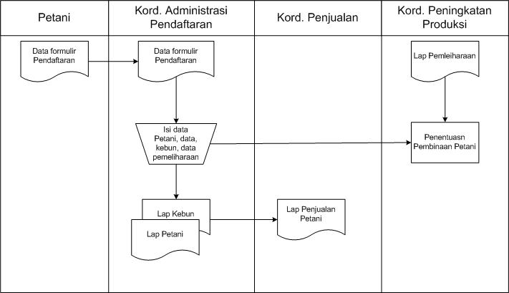

1. Analisis sistem yang diusulkan

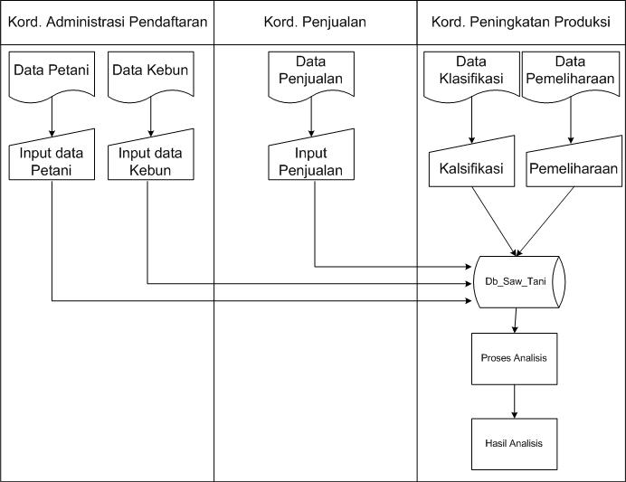

Pada gambar diatas mejelaskan tentang bagaimana proses analisis sistem hasil produksi pertanian dengan menggunakan metode Simple Additive Weighting (SAW), dimana masing-masing koordinator hanya akan menginput data melalui sistem yang akan dibangun dan datanya akan langsung tersimpan dalam basis data aplikasi tersebut. Kemudian proses analisis dengan metode Simple Additive Weighting (SAW) akan dilakukan oleh koordinator penigkatan produksi untuk menentukan status pembinaan petani.

1. perancangan Sistem

Adapun perancangan sistem pada aplikasi ini adalah sebagai berikut:

1. Use case

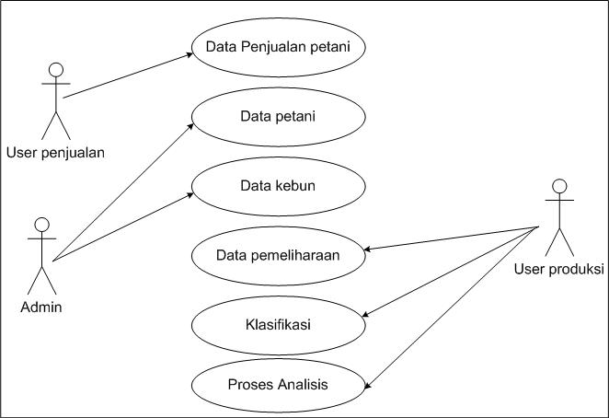

1. Class Diagram

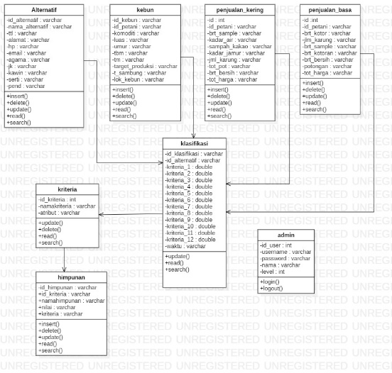

1. Actifity Diagram



1. Squence Diagram



1. Implementasi Metode Simple Additive Weighting

Tahap implementasi merupakan tahap menerjemahkan perancangan berdasarkan hasil analisis dalam Bahasa yang dapat di mengerti oleh mesih serta penerapan perangkat lunak yang sesungguhnya

* Kriteria dan Bobot.

Dalam metode Simple Additive Weighting (SAW) terdapat kriteria yang dibutuhkan untuk menentukan status pembinaan petani pada CV. Marewa 45 Adapun kriterianya adalah sebagai berikut:

|  |  |  |  |
| --- | --- | --- | --- |
| No | Kriteria | Keterangan | Bobot |
| 1 | C1 | Produksi/luas lahan | 0,1 |
| 2 | C2 | Penyemprotan periode 1 | 0,08 |
| 3 | C3 | Penyemprotan periode 2 | 0,07 |
| 4 | C4 | Metode yang digunakan | 0,1 |
| 5 | C5 | Frekuensi pemupukan | 0,08 |
| 6 | C6 | Waktu | 0,1 |
| 7 | C7 | Jenis pupuk | 0,08 |
| 8 | C8 | Total Dosis | 0,07 |
| 9 | C9 | Pengapuran | 0,1 |
| 10 | C10 | Frekuensi panen | 0,07 |
| 11 | C11 | Sanitasi kulit kakao | 0,1 |
| 12 | C12 | Frekuensi penyemprotan | 0,05 |

Kriteria di atas diperoleh dari pengumpulan data penelitian di lapangan yaitu bagian coordinator peningkatan produksi di CV Marewa 45. Kriteria-kriteria di atas merupakan kriteria yang digunakan sebagai kriteria penilaian untuk penentuan status pembinaan petani.

1. Memberikan nilai setiap alternatif (Ai) pada setiap kriteria (Cj) yang sudah ditentukan.

Setiap komponen kriteria harus diberi bobot atau nilai, sesuai dengan drajat kepentingan, nilai bobot komponen kriteria diperoleh dari hasil wawancara terkait nilai mana yang lebih besar atau kecil.

1. Pembobotan pada kriteria Produksi/luas lahan

|  |  |  |
| --- | --- | --- |
| Produksi/luas lahan | Kategori | Nilai |
| >= 0 | 100 | Sangat baik |
| -200 sampai -1 | 50 | Cukup |
| Lainnya | 0 | kurang |

1. Pembobotan pada kriteria Penyemprotan periode 1

|  |  |  |
| --- | --- | --- |
| Penyemprotan periode 1 | Kategori | Nilai |
| Akhir Mei - Awal Juni | 100 | Sangat baik |
| Lainnya | 25 | Kurang |

1. Pembobotan pada kriteria Penyemprotan periode 2

|  |  |  |
| --- | --- | --- |
| Penyemprotan periode 2 | Kategori | Nilai |
| Akhir Desember - Awal Januari | 100 | Sangat baik |
| Lainnya | 25 | Kurang |

1. Pembobotan pada kriteria Metode pemupukan yang digunakan

|  |  |  |
| --- | --- | --- |
| Metode pemupukan | Kategori | Nilai |
| Piringan | 100 | Sangat baik |
| Tugal | 75 | Baik |
| Larikan | 50 | Cukup |
| Tabur | 0 | Sangat kurang |

1. Pembobotan pada kriteria Frekuensi pemupukan

|  |  |  |
| --- | --- | --- |
| Frekuensi pemupukan | Kategori | Nilai |
| 4 kali | 100 | Sangat baik |
| 3 kali | 75 | Baik |
| 2 kali | 50 | Cukup |
| 1 kali | 25 | kurang |

1. Pembobotan pada kriteria Waktu

|  |  |  |
| --- | --- | --- |
| Waktu | Kategori | Nilai |
| Desember | 100 | Sangat baik |
| September | 99 | Sangat baik |
| Juni | 98 | Sangat baik |
| Maret | 97 | Sangat baik |
| November | 25 | Kurang |
| Oktober | 24 | Kurang |
| Agustus | 23 | Kurang |
| Juli | 22 | Kurang |
| Mei | 21 | Kurang |
| April | 20 | Kurang |
| Februari | 19 | Kurang |
| Januari | 18 | Kurang |

1. Pembobotan pada kriteria Jenis pupuk

|  |  |  |
| --- | --- | --- |
| Jenis pupuk | Kategori | Nilai |
| Nitrogen, pospat, kalium (NPK) + Klaium | 100 | Sangat baik |
| Nitrogen, pospat, kalium | 75 | Baik |
| Nitrogen, kalium | 50 | Cukup |
| Nitrogen | 25 | kurang |

1. Pembobotan pada kriteria Total Dosis

|  |  |  |
| --- | --- | --- |
| Total Dosis | Kategori | Nilai |
| 1 - 1.2 Kg | 100 | Sangat baik |
| 0.5 - 1.0 Kg | 50 | Kurang |

1. Pembobotan pada kriteria Pengapuran

|  |  |  |
| --- | --- | --- |
| Total Dosis | Kategori | Nilai |
| Dilakukan | 100 | Sangat baik |
| Tidak Dilakukan | 0 | Sangat Kurang |

1. Pembobotan pada kriteria Frekuensi panen

|  |  |  |
| --- | --- | --- |
| Frekuensi panen | Kategori | Nilai |
| 3 kali | 100 | Sangat baik |
| 2 kali | 75 | Baik |
| 1 kali | 50 | Cukup |
| 0 kali | 25 | Sangatkurang |

1. Pembobotan pada kriteria Sanitasi kulit kakao

|  |  |  |
| --- | --- | --- |
| Sanitasi kulit kakao | Kategori | Nilai |
| Dikubur | 100 | Sangat baik |
| Ditutup Plastik | 75 | Baik |
| Tidak Dilakukan | 25 | kurang |

1. Pembobotan pada kriteria Frekuensi penyemprotan

|  |  |  |
| --- | --- | --- |
| Frekuensi penyemprotan | Kategori | Nilai |
| 12 - 14 Kali | 100 | Sangat baik |
| 15 - 18 Kali | 75 | Baik |
| 19 - 24 Kali | 50 | Cukup |
| < 12 dan > 24 | 25 | kurang |

Dalam penelitian ini akan diambil 15 (lima belas) contoh data petani di CV Marewa, yang akan kita hitung dengan metode Simple Additive Weighting (SAW).

1. Memberikan nilai bobot

Pada metode Simple Additive Weighting (SAW), kita harus memberikan nilai bobot (w). Nilai bobot yang di dapat pada CV Marewa 45 dibentuk dalam tabel dibawah ini:

|  |  |  |
| --- | --- | --- |
| No | Kriteria | Bobot |
| 1 | C1 | 0,1 |
| 2 | C2 | 0,08 |
| 3 | C3 | 0,07 |
| 4 | C4 | 0,1 |
| 5 | C5 | 0,08 |
| 6 | C6 | 0,1 |
| 7 | C7 | 0,08 |
| 8 | C8 | 0,07 |
| 9 | C9 | 0,1 |
| 10 | C10 | 0,07 |
| 11 | C11 | 0,1 |
| 12 | C12 | 0,05 |

Dari tabel diatas maka diperoleh nilai bobot (w) sebagai berikut:

W = C1: 0,1, C2: 0,08, C3: 0,07, C4: 0,1, C5: 0,08 C6: 0,1, C7: 0,08, C8: 0,07, C9: 0,1, C10: 0,07, C11: 0,1, C12: 0,05.

Tabel dibawah ini menunjukan data 15 (lima belas) data pemeliharaan petani di di CV Marewa 45 dan ranting kecocokan dari setiap alternatif (Ai) pada setiap kriteria (Cj ).

|  |  |  |  |  |  |  |  |  |
| --- | --- | --- | --- | --- | --- | --- | --- | --- |
| C/A | A1 | A2 | A3 | A4 | A5 | A6 | A7 | A8 |
| C1 | 1767 | -2155 | 1686 | -1559 | -4453 | 0 | 0 | 0 |
| C2 | 100 | 100 | 100 | 100 | 100 | 100 | 25 | 100 |
| C3 | 25 | 100 | 100 | 100 | 100 | 100 | 100 | 100 |
| C4 | 75 | 100 | 50 | 75 | 100 | 0 | 0 | 100 |
| C5 | 50 | 75 | 75 | 100 | 50 | 100 | 50 | 75 |
| C6 | 0 | 100 | 0 | 19 | 20 | 18 | 75 | 75 |
| C7 | 100 | 75 | 25 | 75 | 100 | 75 | 100 | 25 |
| C8 | 100 | 50 | 100 | 100 | 100 | 100 | 100 | 100 |
| C9 | 100 | 0 | 100 | 100 | 100 | 100 | 100 | 100 |
| C10 | 75 | 75 | 75 | 75 | 100 | 59 | 75 | 75 |
| C11 | 75 | 100 | 75 | 75 | 100 | 100 | 100 | 100 |
| C12 | 75 | 75 | 100 | 75 | 100 | 50 | 100 | 25 |

|  |  |  |  |  |  |  |  |  |
| --- | --- | --- | --- | --- | --- | --- | --- | --- |
| C/A | A1 | A2 | A3 | A4 | A5 | A6 | A7 | A8 |
| C1 | 1 | -1,22 | 0,95 | -0,88 | -2,52 | 0 | 0 | 0 |
| C2 | 1 | 1 | 1 | 1 | 1 | 1 | 0,25 | 1 |
| C3 | 0,25 | 1 | 1 | 1 | 1 | 1 | 1 | 1 |
| C4 | 0,75 | 1 | 0,5 | 0,75 | 1 | 0 | 0 | 1 |
| C5 | 0,5 | 0,75 | 0,75 | 1 | 0,5 | 1 | 0,5 | 0,75 |
| C6 | 0 | 1 | 0 | 0,19 | 0,2 | 0,18 | 0,75 | 0,75 |
| C7 | 1 | 0,75 | 0,25 | 0,75 | 1 | 0,75 | 1 | 0,25 |
| C8 | 1 | 0,5 | 1 | 1 | 1 | 1 | 1 | 1 |
| C9 | 1 | 0 | 1 | 1 | 1 | 1 | 1 | 1 |
| C10 | 0,75 | 0,75 | 0,75 | 0,75 | 1 | 0,5 | 0,75 | 0,75 |
| C11 | 0,75 | 1 | 0,75 | 0,75 | 1 | 1 | 1 | 1 |
| C12 | 0,75 | 0,75 | 1 | 0,75 | 1 | 0,5 | 1 | 0,25 |

Berdasarkan Tabel di atas, dapat dibentuk matriks keputusan X sebagai berikut :

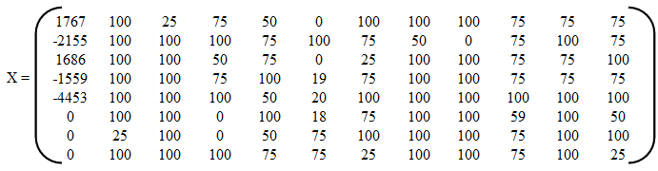

Menormalisasikan matriks X menjadi Matriks R Menormalisasikan matriks X menjadi Matriks R berdasarkan persamaan di Metode SAW yaitu.

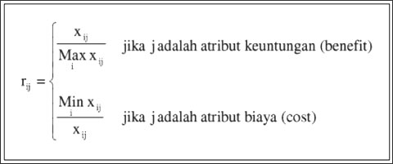

Ket:

rij = nilai rating kinerja ternormalisasi.

xij = nilai atribut yang dimiliki dari setiap kriteria.

Max xij = nilai terbesar dari setiap kriteria.

Min xij = nilai terkecil dari setiap kriteria.

Benefit = jika nilai terbesar adalah terbaik.

Cost = jika nilai terkecil adalah tebaik.

1. Kriteria Produksi/Luas lahan, termasuk atribut keuntungan (benefit)
$$R1.1= \frac{1767}{Max \left(1767;-2155;1686;-1559;-4453;0;0;0\right)}= \frac{1767}{1767}=1$$

$$R2.1= \frac{-2155}{Max \left(1767;-2155;1686;-1559;-4453;0;0;0\right)}= \frac{-2155}{1767}=-1,22$$

$$R3.1= \frac{1686}{Max \left(1767;-2155;1686;-1559;-4453;0;0;0\right)}= \frac{1686}{1767}=0,95$$

$$R4.1= \frac{-1559}{Max \left(1767;-2155;1686;-1559;-4453;0;0;0\right)}= \frac{-1559}{1767}=-0,88$$

$$R5.1= \frac{-4453}{Max \left(1767;-2155;1686;-1559;-4453;0;0;0\right)}= \frac{-4453}{1767}=-2,52$$

$$R6.1= \frac{0}{Max \left(1767;-2155;1686;-1559;-4453;0;0;0\right)}= \frac{0}{1767}=0$$

$$R7.1= \frac{0}{Max \left(1767;-2155;1686;-1559;-4453;0;0;0\right)}= \frac{0}{1767}=0$$

$$R8.1= \frac{0}{Max \left(1767;-2155;1686;-1559;-4453;0;0;0\right)}= \frac{0}{1767}=0$$

2. Kriteria Penyemprotan Periode 1, termasuk atribut keuntungan (benefit)
$$R1.2= \frac{100}{Max \left(100;100;100;100;100;100;25;100\right)}= \frac{100}{100}=1$$

$$R2.2= \frac{100}{Max \left(100;100;100;100;100;100;25;100\right)}= \frac{100}{100}=1$$

$$R3.2= \frac{100}{Max \left(100;100;100;100;100;100;25;100\right)}= \frac{100}{100}=1$$

$$R4.2= \frac{100}{Max \left(100;100;100;100;100;100;25;100\right)}= \frac{100}{100}=1$$

$$R5.2= \frac{100}{Max \left(100;100;100;100;100;100;25;100\right)}= \frac{100}{100}=1$$

$$R6.2= \frac{100}{Max \left(100;100;100;100;100;100;25;100\right)}= \frac{100}{100}=1$$

$$R7.2= \frac{25}{Max \left(100;100;100;100;100;100;25;100\right)}= \frac{25}{100}=0,25$$

$$R8.2= \frac{100}{Max \left(100;100;100;100;100;100;25;100\right)}= \frac{100}{100}=1$$

3. Kriteria Penyemprotan Periode 2, termasuk atribut keuntungan (benefit)
$$R1.3= \frac{25}{Max \left(25;100;100;100;100;100;100;100\right)}= \frac{25}{100}=0,25$$

$$R2.3= \frac{100}{Max \left(25;100;100;100;100;100;100;100\right)}= \frac{100}{100}=1$$

$$R3.3= \frac{100}{Max \left(25;100;100;100;100;100;100;100\right)}= \frac{100}{100}=1$$

$$R4.3= \frac{100}{Max \left(25;100;100;100;100;100;100;100\right)}= \frac{100}{100}=1$$

$$R5.3= \frac{100}{Max \left(25;100;100;100;100;100;100;100\right)}= \frac{100}{100}=1$$

$$R6.3= \frac{100}{Max \left(25;100;100;100;100;100;100;100\right)}= \frac{100}{100}=1$$

$$R7.3= \frac{100}{Max \left(25;100;100;100;100;100;100;100\right)}= \frac{100}{100}=1$$

$$R8.3= \frac{100}{Max \left(25;100;100;100;100;100;100;100\right)}= \frac{100}{100}=1$$

4. Kriteria Metode Yang Pemupukan, termasuk atribut keuntungan (benefit)
$$R1.4= \frac{75}{Max \left(75;100;50;75;100;0;0;100\right)}= \frac{75}{100}=0,75$$

$$R2.4= \frac{100}{Max \left(75;100;50;75;100;0;0;100\right)}= \frac{100}{100}=1$$

$$R3.4= \frac{50}{Max \left(75;100;50;75;100;0;0;100\right)}= \frac{50}{100}=0,50$$

$$R4.4= \frac{75}{Max \left(75;100;50;75;100;0;0;100\right)}= \frac{75}{100}=0,75$$

$$R5.4= \frac{100}{Max \left(75;100;50;75;100;0;0;100\right)}= \frac{100}{100}=1$$

$$R6.4= \frac{0}{Max \left(75;100;50;75;100;0;0;100\right)}= \frac{0}{100}=0$$

$$R7.4= \frac{0}{Max \left(75;100;50;75;100;0;0;100\right)}= \frac{0}{100}=0$$

$$R8.4= \frac{100}{Max \left(75;100;50;75;100;0;0;100\right)}= \frac{100}{100}=1$$

5. Kriteria Frekuensi pemupukan, termasuk atribut keuntungan (benefit)
$$R1.5= \frac{50}{Max \left(50;75;75;100;50;100;50;75\right)}= \frac{50}{100}=0,50$$

$$R2.5= \frac{75}{Max \left(50;75;75;100;50;100;50;75\right)}= \frac{75}{100}=0,75$$

$$R3.5= \frac{75}{Max \left(50;75;75;100;50;100;50;75\right)}= \frac{75}{100}=0,75$$

$$R4.5= \frac{100}{Max \left(50;75;75;100;50;100;50;75\right)}= \frac{100}{100}=1$$

$$R5.5= \frac{50}{Max \left(50;75;75;100;50;100;50;75\right)}= \frac{50}{100}=0,50$$

$$R6.5= \frac{100}{Max \left(50;75;75;100;50;100;50;75\right)}= \frac{100}{100}=1$$

$$R7.5= \frac{50}{Max \left(50;75;75;100;50;100;50;75\right)}= \frac{50}{100}=0,50$$

$$R8.5= \frac{75}{Max \left(50;75;75;100;50;100;50;75\right)}= \frac{75}{100}=0,75$$

6. Kriteria Waktu, termasuk atribut keuntungan (benefit)
$$R1.6= \frac{0}{Max \left(0;100;0;19;20;18;75;75\right)}= \frac{0}{100}=0$$

$$R2.6= \frac{100}{Max \left(0;100;0;19;20;18;75;75\right)}= \frac{100}{100}=1$$

$$R3.6= \frac{0}{Max \left(0;100;0;19;20;18;75;75\right)}= \frac{0}{100}=0$$

$$R4.6= \frac{19}{Max \left(0;100;0;19;20;18;75;75\right)}= \frac{19}{100}=0,19$$

$$R5.6= \frac{20}{Max \left(0;100;0;19;20;18;75;75\right)}= \frac{20}{100}=0,20$$

$$R6.6= \frac{18}{Max \left(0;100;0;19;20;18;75;75\right)}= \frac{18}{100}=0,18$$

$$R7.6= \frac{75}{Max \left(0;100;0;19;20;18;75;75\right)}= \frac{75}{100}=0,75$$

$$R8.6= \frac{75}{Max \left(0;100;0;19;20;18;75;75\right)}= \frac{0,75}{100}=0,75$$

7. Kriteria Jenis Pupuk, termasuk atribut keuntungan (benefit)
$$R1.7= \frac{100}{Max \left(100;75;25;75;100;75;100;25\right)}= \frac{100}{100}=1$$

$$R2.7= \frac{75}{Max \left(100;75;25;75;100;75;100;25\right)}= \frac{75}{100}=0,75$$

$$R3.7= \frac{25}{Max \left(100;75;25;75;100;75;100;25\right)}= \frac{25}{100}=0,25$$

$$R4.7=\frac{75}{Max \left(100;75;25;75;100;75;100;25\right)}= \frac{75}{100}=0,75$$

$$R5.7= \frac{100}{Max \left(100;75;25;75;100;75;100;25\right)}= \frac{100}{100}=1$$

$$R6.7=\frac{175}{Max \left(100;75;25;75;100;75;100;25\right)}= \frac{75}{100}=0,75$$

$$R7.7= \frac{100}{Max \left(100;75;25;75;100;75;100;25\right)}= \frac{100}{100}=1$$

$$R8.7= \frac{25}{Max \left(100;75;25;75;100;75;100;25\right)}= \frac{25}{100}=0,25$$

8. Kriteria Total Dosis, termasuk atribut keuntungan (benefit)
$$R1.8= \frac{100}{Max \left(100;50;100;100;100;100;100;100\right)}= \frac{100}{100}=1$$

$$R2.8= \frac{50}{Max \left(100;50;100;100;100;100;100;100\right)}= \frac{50}{100}=1$$

$$R3.8= \frac{100}{Max \left(100;50;100;100;100;100;100;100\right)}= \frac{100}{100}=1$$

$$R4.8= \frac{100}{Max \left(100;50;100;100;100;100;100;100\right)}= \frac{100}{100}=1$$

$$R5.8= \frac{100}{Max \left(100;50;100;100;100;100;100;100\right)}= \frac{100}{100}=1$$

$$R6.8= \frac{100}{Max \left(100;50;100;100;100;100;100;100\right)}= \frac{100}{100}=1$$

$$R7.8= \frac{100}{Max \left(100;50;100;100;100;100;100;100\right)}= \frac{100}{100}=1$$

$$R8.8= \frac{100}{Max \left(100;50;100;100;100;100;100;100\right)}= \frac{100}{100}=1$$

9. Kriteria Pengapuran, termasuk atribut keuntungan (benefit)
$$R1.9= \frac{100}{Max \left(100;0;100;100;100;100;100;100\right)}= \frac{100}{100}=1$$

$$R2.9= \frac{0}{Max \left(100;0;100;100;100;100;100;100\right)}= \frac{0}{100}=0$$

$$R3.9= \frac{100}{Max \left(100;0;100;100;100;100;100;100\right)}= \frac{100}{100}=1$$

$$R4.9= \frac{100}{Max \left(100;0;100;100;100;100;100;100\right)}= \frac{100}{100}=1$$

$$R5.9= \frac{100}{Max \left(100;0;100;100;100;100;100;100\right)}= \frac{100}{100}=1$$

$$R6.9= \frac{100}{Max \left(100;0;100;100;100;100;100;100\right)}= \frac{100}{100}=1$$

$$R7.9= \frac{100}{Max \left(100;0;100;100;100;100;100;100\right)}= \frac{100}{100}=1$$

$$R8.9= \frac{100}{Max \left(100;0;100;100;100;100;100;100\right)}= \frac{100}{100}=1$$

10. Kriteria Frekuensi Panen, termasuk atribut keuntungan (benefit)
$$R1.10= \frac{75}{Max \left(75;75;75;75;100;59;75;75\right)}= \frac{75}{100}=0,75$$

$$R2.10= \frac{75}{Max \left(75;75;75;75;100;59;75;75\right)}= \frac{75}{100}=0,75$$

$$R3.10= \frac{75}{Max \left(75;75;75;75;100;59;75;75\right)}= \frac{75}{100}=0,75$$

$$R4.10= \frac{75}{Max \left(75;75;75;75;100;59;75;75\right)}= \frac{75}{100}=0,75$$

$$R5.10= \frac{100}{Max \left(75;75;75;75;100;59;75;75\right)}= \frac{100}{100}=1$$

$$R6.10= \frac{59}{Max \left(75;75;75;75;100;59;75;75\right)}= \frac{59}{100}=0,59$$

$$R7.10= \frac{75}{Max \left(75;75;75;75;100;59;75;75\right)}= \frac{75}{100}=0,75$$

$$R8.10= \frac{75}{Max \left(75;75;75;75;100;59;75;75\right)}= \frac{75}{100}=0,75$$

11. Kriteria Sanisasi Kulit Kakao, termasuk atribut keuntungan (benefit)
$$R1.11= \frac{75}{Max \left(75;100;75;75;100;100;100;100\right)}= \frac{75}{100}=0,75$$

$$R2.11= \frac{100}{Max \left(75;100;75;75;100;100;100;100\right)}= \frac{100}{100}=1$$

$$R3.11= \frac{75}{Max \left(75;100;75;75;100;100;100;100\right)}= \frac{75}{100}=0,75$$

$$R4.11= \frac{75}{Max \left(75;100;75;75;100;100;100;100\right)}= \frac{75}{100}=0,75$$

$$R5.11= \frac{100}{Max \left(75;100;75;75;100;100;100;100\right)}= \frac{100}{100}=1$$

$$R6.11= \frac{100}{Max \left(75;100;75;75;100;100;100;100\right)}= \frac{100}{100}=1$$

$$R7.11= \frac{100}{Max \left(75;100;75;75;100;100;100;100\right)}= \frac{100}{100}=1$$

$$R8.11= \frac{100}{Max \left(75;100;75;75;100;100;100;100\right)}= \frac{100}{100}=1$$

12. Kriteria Frekuensi Pemupukan, termasuk atribut keuntungan (benefit)

$$R1.12= \frac{75}{Max \left(75;75;100;75;100;50;100;25\right)}= \frac{75}{100}=0,75$$

$$R2.12= \frac{75}{Max \left(75;75;100;75;100;50;100;25\right)}= \frac{75}{100}=0,75$$

$$R3.12= \frac{100}{Max \left(75;75;100;75;100;50;100;25\right)}= \frac{100}{100}=1$$

$$R4.12= \frac{75}{Max \left(75;75;100;75;100;50;100;25\right)}= \frac{75}{100}=0,75$$

$$R5.12= \frac{100}{Max \left(75;75;100;75;100;50;100;25\right)}= \frac{100}{100}=1$$

$$R3.12= \frac{50}{Max \left(75;75;100;75;100;50;100;25\right)}= \frac{50}{100}=0,50$$

$$R7.12= \frac{100}{Max \left(75;75;100;75;100;50;100;25\right)}= \frac{100}{100}=1$$

$$R8.12= \frac{25}{Max \left(75;75;100;75;100;50;100;25\right)}= \frac{25}{100}=0,25$$

Dari persamaan normalisasi matriks X diperoleh matriks R sebagai berikut :

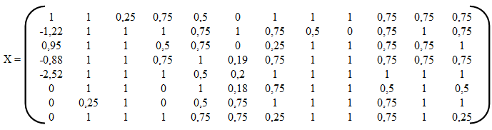

Melakukan Proses Perangkingan Melakukan proses perangkingan dengan menggunakan persamaan sebagai berikut.

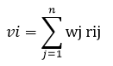

Ket :

Vi = ranking untuk setiap alternative.

Wj = nilai bobot dari setiap kriteria.

rij = nilai rating kinerja ternormalisasi

Bobot W yang telah diberikan yaitu : W = [0,1, 0,08, 0,07, 0,1, 0,08 0,1, 0,08, 0,07, 0,1, 0,07, 0,1, 0,05]

V1 = (1)(0,1) + (1)(0,08) + (0,25)(0,07) + (0,75)(0,1) + (0,5)(0,08) + (0)(0,1) + (1)(0,08) + (1)(0,07) + (1)(0,1) + (0,75)(0,07) + (0,75)(0,1) + (0,75)(0,05)

= 0,73

V2 = (-1,22)(0,1) + (1)(0,08) + (1)(0,07) + (1)(0,1) + (0,75)(0,08) + (1)(0,1) + (0,75)(0,08) + (0,5)(0,07) + (0)(0,1) + (0,75)(0,07) + (1)(0,1) + (0,75)(0,05)

= 0,57

V3 = (0,95)(0,1) + (1)(0,08) + (1)(0,07) + (0,5)(0,1) + (0,75)(0,08) + (0)(0,1) + (0,25)(0,08) + (1)(0,07) + (1)(0,1) + (0,75)(0,07) + (0,75)(0,1) + (1)(0,05)

= 0,72

V4 = (-0,88)(0,1) + (1)(0,08) + (1)(0,07) + (0,75)(0,1) + (1)(0,08) + (0,19)(0,1) + (0,75)(0,08) + (1)(0,07) + (1)(0,1) + (0,75)(0,07) + (0,75)(0,1) + (0,75)(0,05)

= 0,63

V5 = (-2,52)(0,1) + (1)(0,08) + (1)(0,07) + (1)(0,1) + (0,5)(0,08) + (0,2)(0,1) + (1)(0,08) + (1)(0,07) + (1)(0,1) + (1)(0,07) + (1)(0,1) + (1)(0,05)

= 0,53

V6 = (1)(0,1) + (1)(0,08) + (1)(0,07) + (0)(0,1) + (1)(0,08) + (0,8)(0,1) + (0,75)(0,08) + (1)(0,07) + (1)(0,1) + (0,5)(0,07) + (1)(0,1) + (0,5)(0,05)

= 0,64

V7 = (0)(0,1) + (0,25)(0,08) + (1)(0,07) + (0)(0,1) + (0,5)(0,08) + (0,75)(0,1) + (1)(0,08) + (1)(0,07) + (1)(0,1) + (0,75)(0,07) + (1)(0,1) + (1)(0,05)

= 0,66

V8 = (0)(0,1) + (1)(0,08) + (1)(0,07) + (1)(0,1) + (0,75)(0,08) + (0,75)(0,1) + (0,25)(0,08) + (1)(0,07) + (1)(0,1) + (0,75)(0,07) + (1)(0,1) + (0,25)(0,05)

= 0,74

Dari proses perhitungan nilai akhir maka didapatkan nilai pada tabel

|  |  |
| --- | --- |
| Alternatif | Nilai |
| A1 | 0,73 (72,75%) |
| A2 | 0,57 (57%) |
| A3 | 0,72 (72,29%) |
| A4 | 0,53 (63,08%) |
| A5 | 0,53 (52,8%) |
| A6 | 0,64 (663,88%) |
| A7 | 0,66 (65,75%) |
| A8 | 0,74 (74%) |

1. Tampilan Sistem
2. Antarmuka Login

Antarmuka *login* akan tampil saat *user* akan mengakses sistem. Jadi sebelum mengakses sistem, user harus *login* terlebih dahulu. Antar muka *login* menampilkan kolom untuk *login user.*

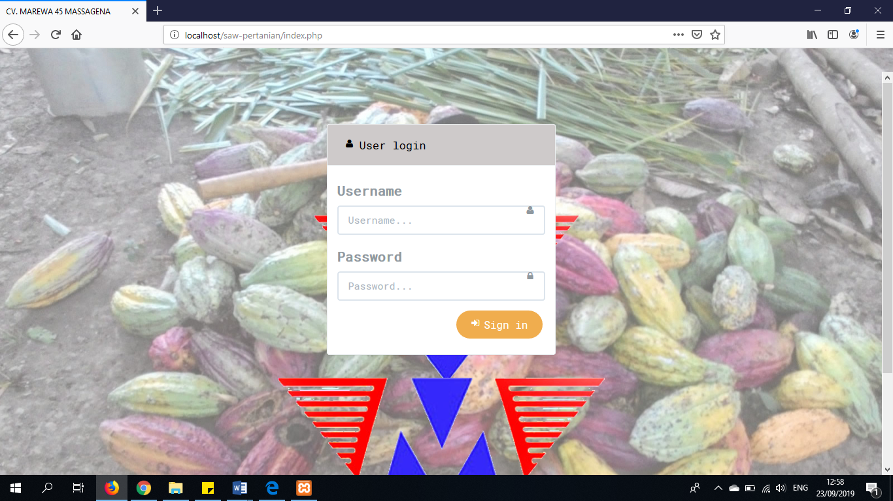

1. Menu Home

Antarmuka menu *home* akan tampil saat sistem pertamakali diakses setelah *user login*.

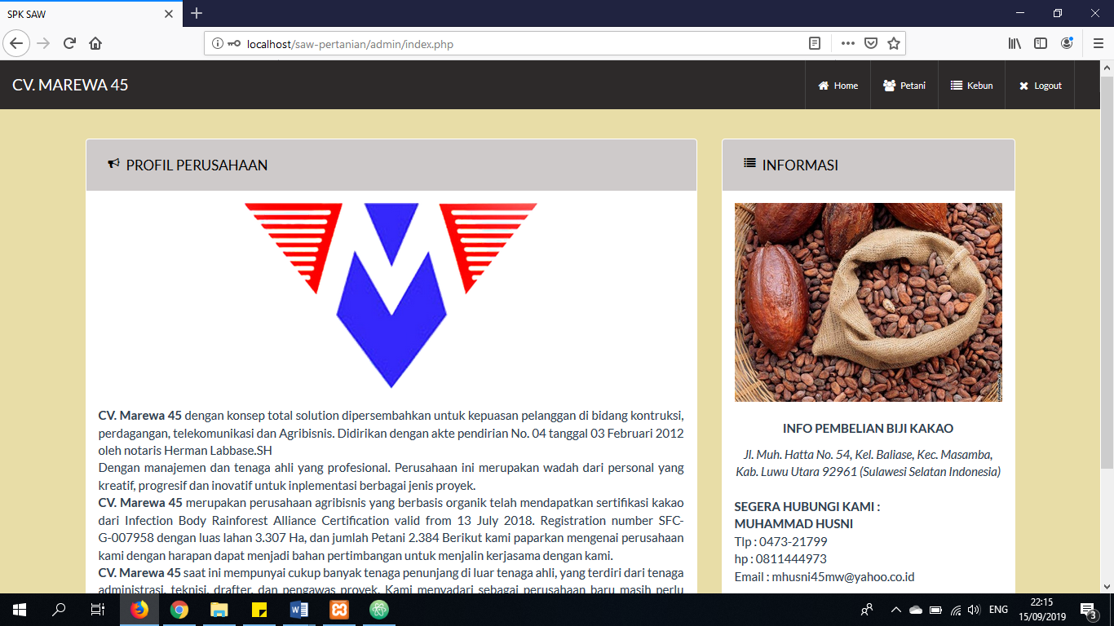

1. Menu Data Petani

Antarmuka halaman tabel petani akan tampil ketika *user* akan melihat mengubah atau menghapus data petani. Antarmuka ini menampilkan tabel data petani.

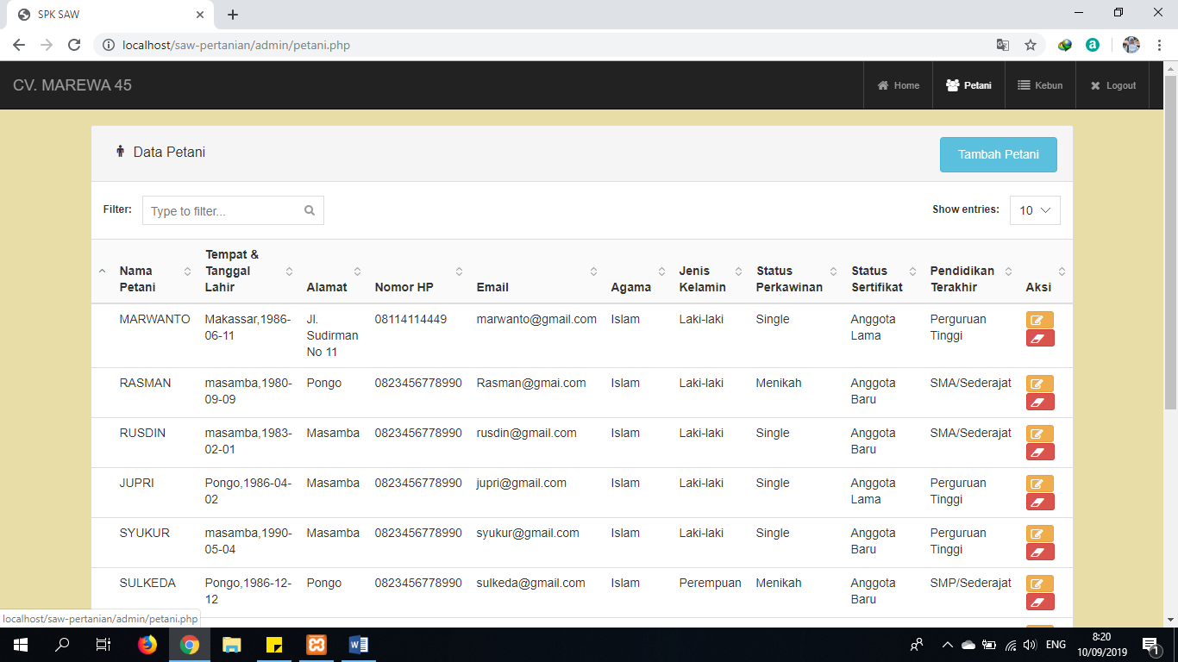

1. Menu data Kebun

Antarmuka halaman tabel kebun akan tampil ketika *user* akan melihat, mengubah atau menghapus data kebun. Antarmuka ini menampilkan tabel data kebun.

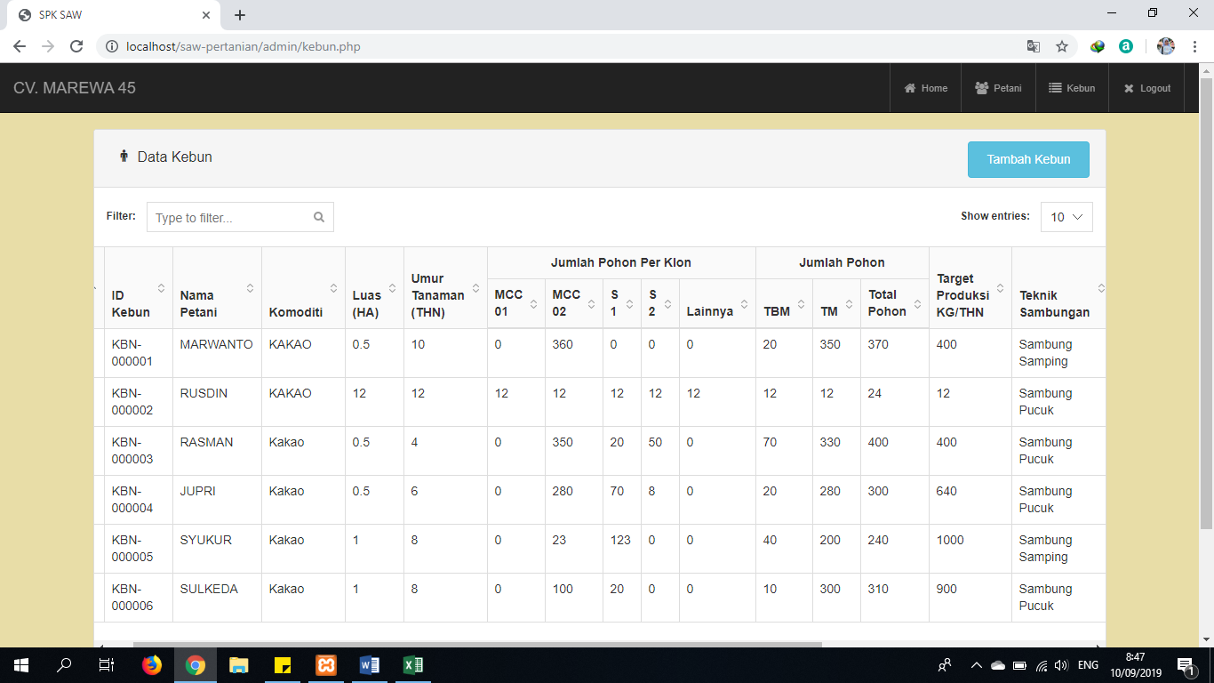

1. Menu Penjualan Basa

Antarmuka halaman tabel penjualan basa akan tampil ketika *user* akan melihat mengubah atau menghapus data penjualan basa. Antarmuka ini menampilkan tabel data penjualan basa.

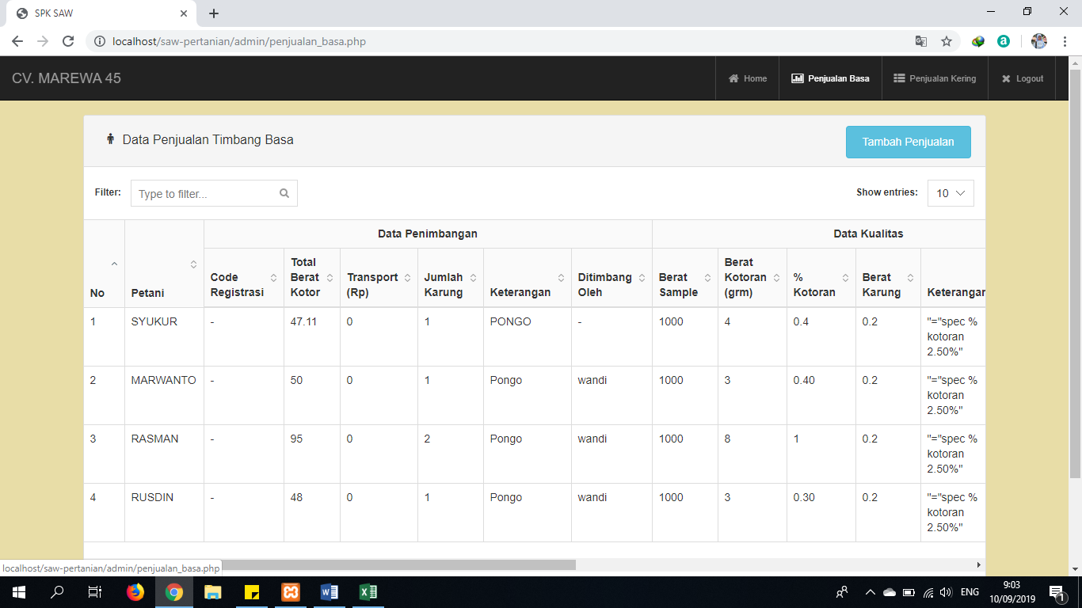

1. Menu Penjualan Kering

Antarmuka halaman tabel penjualan kering akan tampil ketika *user* akan melihat, mengubah atau menghapus data penjualan kering. Antarmuka ini menampilkan tabel data penjualan kering.

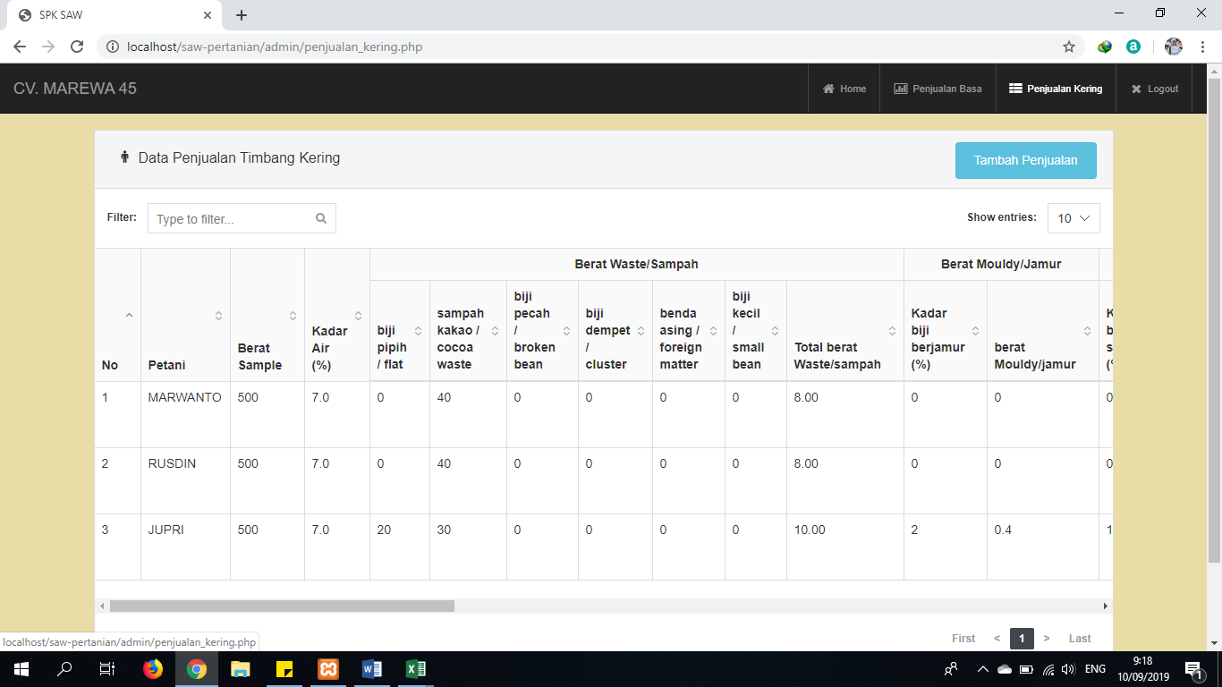

1. Menu Kriteria

Antarmuka halaman menu kriteria akan tampil ketika *user* akan melihat, mengubah atau menghapus kriteria-kriteria yang akan digunakan untuk analisa. Antarmuka ini menampilkan data kriteria.

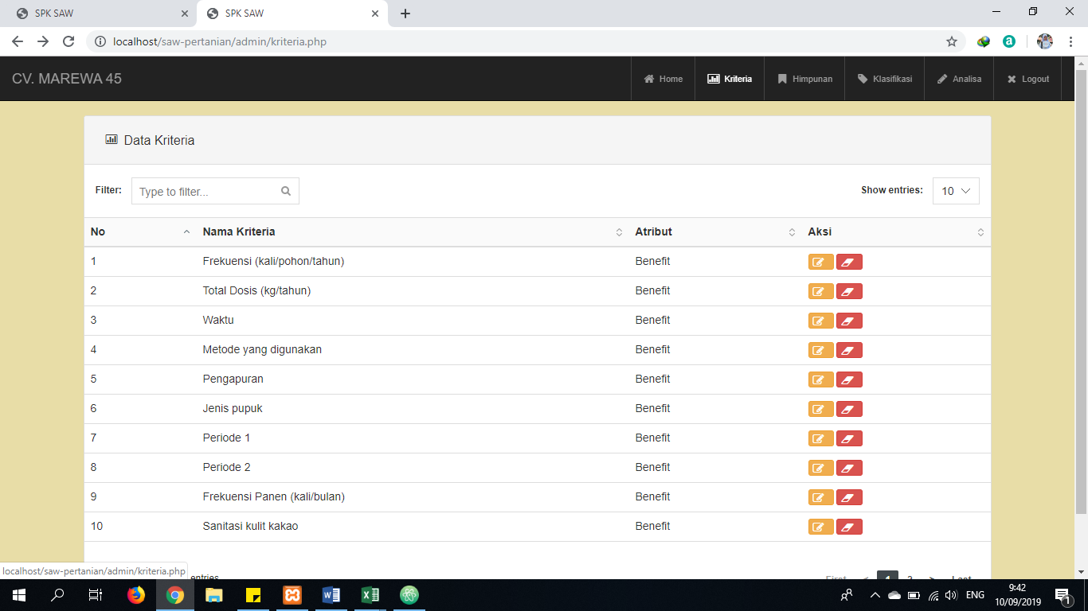

1. Menu Himpunan

Antarmuka halaman tabel himpunan akan tampil ketika *user* akan melihat, mengubah atau menghapus data himpunan. Antarmuka ini menampilkan tabel data himpunan.

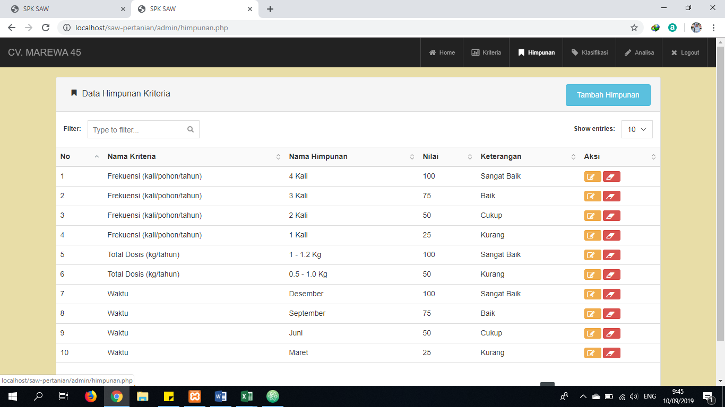

1. Menu Klasifikasi

Antarmuka halaman menu klasifikasi akan tampil ketika *user* akan melihat atau mengubah data pemeliharaan. Antarmuka ini menampilkan tabel data pemeliharaan.

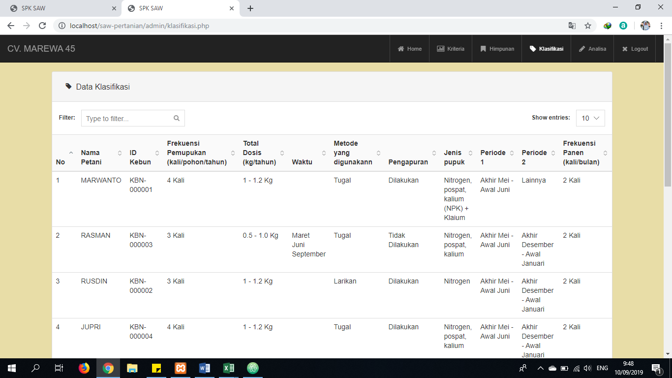

1. Menu Analisa

Antarmuka halaman menu analisa akan tampil ketika *user* akan melakukan analisisa terhadap data hasil klasifikasi. Antarmuka ini menampilkan form untuk mengisi bobot-bobot untuk analisa.

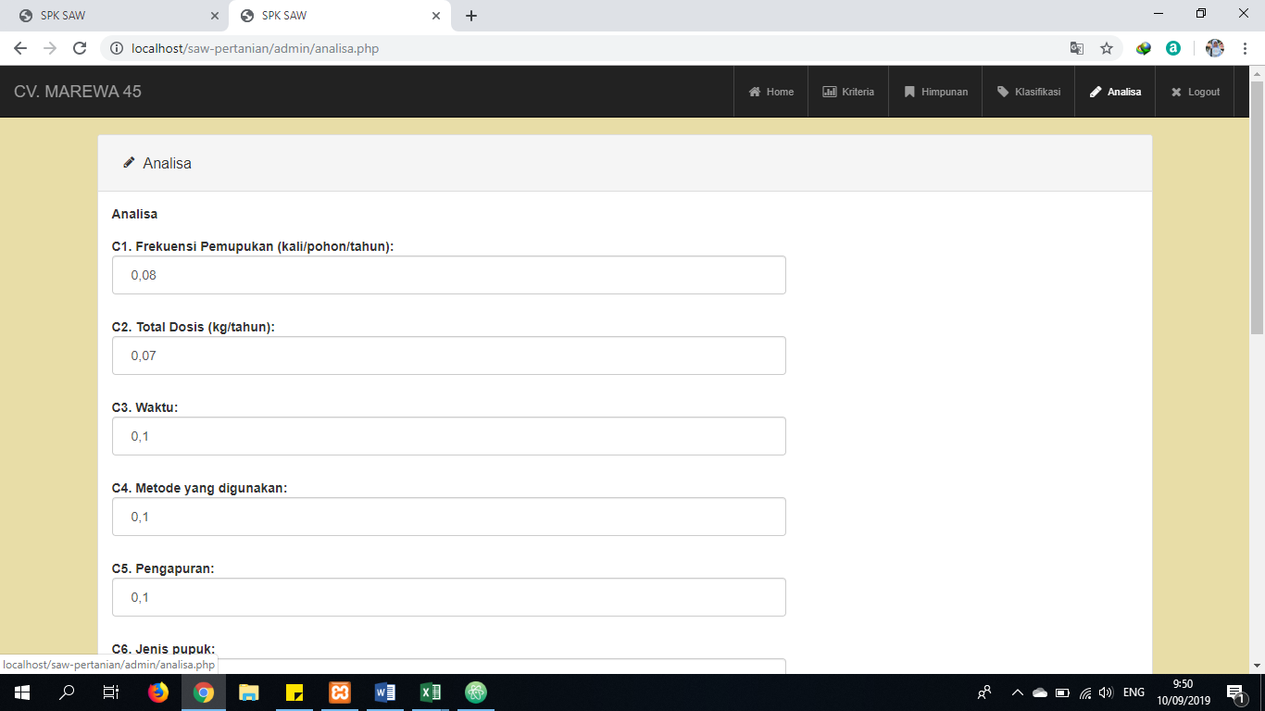

* Hasil Analisa

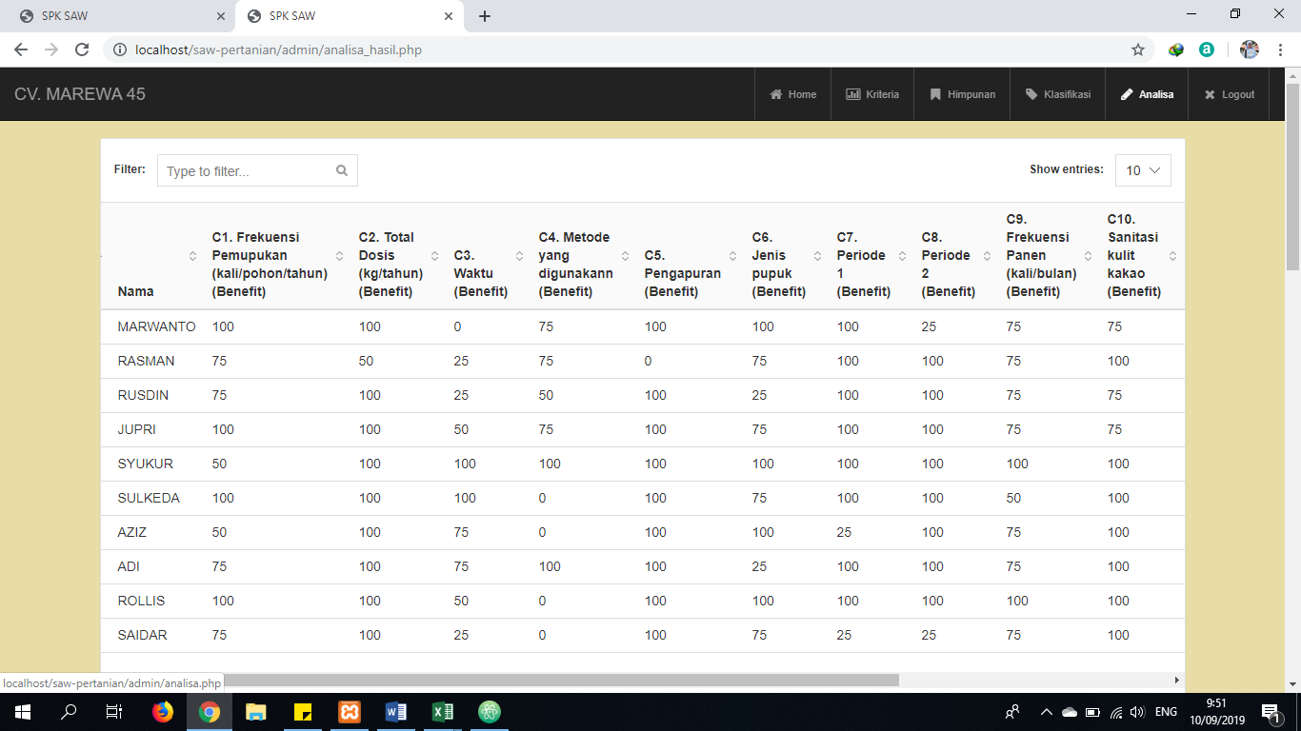

* Hasil Normalisasi

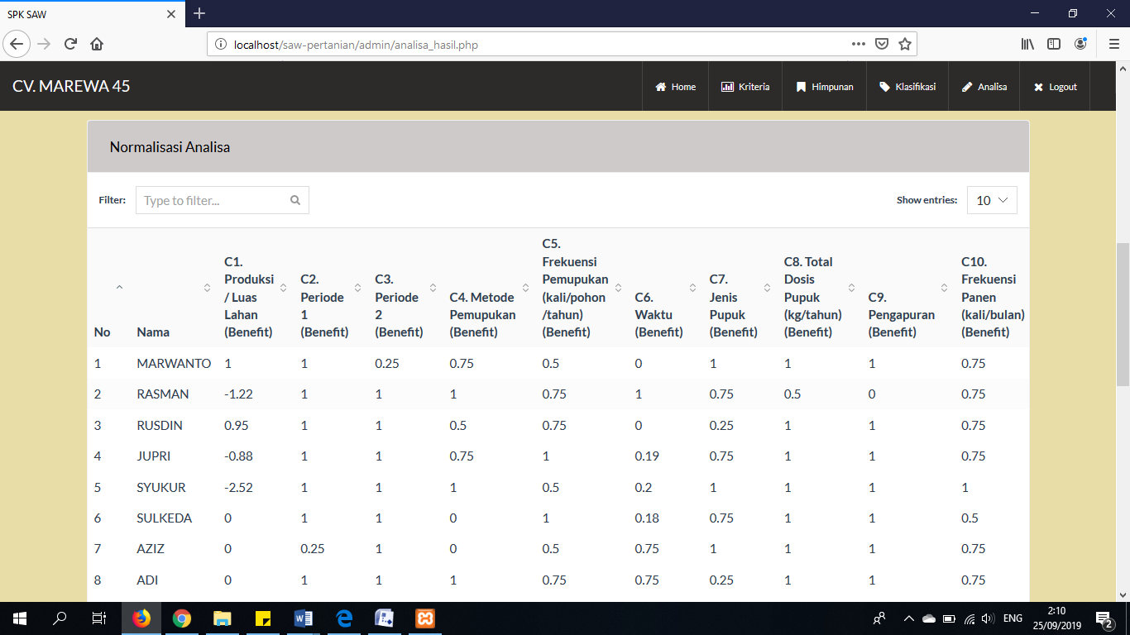

* Hasil Perangkingan

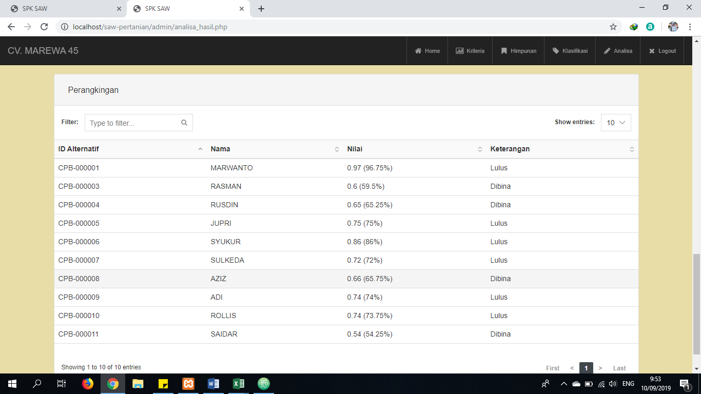

**KESIMPULAN**

Seperti yang kita ketahui pentingnya bertani adalah salah satunya untuk menghasilkan bahan pangan, bahan industri dan juga peluang untuk menunjang perekonomian nasional, Sehingga dalam hal ini perencanaan serta implementasi dan hasil pengujian sistem yang dibuat dapat ditarik kesimpulan. Dari penelitian dihasilkan sebuah perangkat lunak (software) baru, yaitu:

1. Untuk menyelesaikan suatu masalah dalam penngambilan suatu keputusan maka sistem menggunakan metode SAW (Simple Additive Weighting) yaitu mencari penjumlahan terbobot dari rating kinerja pada setiap alternative semua atribut.
2. Sebuah program sistem pendukung keputusan yang memberikan kemudahan kepada staf CV. Marewa 45 bagian peningkatan produksi untuk menetukan petani yang layak dibina.
3. Perangkat lunak yang yang telah dihasilkan mampu mendokumentasikan atau menyimpan informasi dari pengetahuan seorang pakar untuk dipresentasikan.

**DAFTAR PUSTAKA**

Dimyati, A., 2007. *Pembinaan Petani dan Kelembagaan Petani. Balitjeruk Online. Balai penelitian Tanaman Jeruk dan Buah Suptropika Tlekung-Batu*. Jawa Timur

Direktorat Jenderal Perkebunan. (2011). *Statistik Perkebunan Indonesia 2010-2012: Kakao* (p. 53).Jakarta: Ditjenbun Kementan

Direktorat Jenderal PPHP. (2013). *Mentan membuka resmi siding ICCO tgl 18-22 Maret 3013 di Bali. Retrived from* http://pphp.deptan.go.id/berita/0/mentan_membuka_resmi_sidang_icco_2013.html

Rifin, A. (2012). *Impact of export tax policy on cocoa farmer and supply chain.* SEADI Discussion Paper No. 1.

Suradisastra, K. (2008). Strategi pemberdayaan kelembagaan petani. *Forum Penelitian Agro Ekonomi, 26*(2), 82-91.

Wahyudi, T., & Misnawi. (2007). Fasilitasi perbaikan mutu dan produktivitas kakao Indonesia. *Warta Pusat Penelitian Kopi dan Kakao Indonesia, 23*(1), 32-43.